**项目启动报告**

1. **小组成员**

李瑞泽（组长）、刘倩、王炳澈、张旭旸、蒋运霞。

1. **人员安排分工**

|  |  |  |
| --- | --- | --- |
| 工作内容 | 第一负责人 | 第二负责人 |
| 客户端UI界面设计 | 王炳澈 | 李瑞泽 |
| 数据库管理 | 蒋运霞 |  |
| 表管理 | 张旭旸 |  |
| 字段管理 | 张旭旸 |  |
| 数据管理 | 刘倩 |  |
| 权限管理 | 李瑞泽 |  |
| 用户管理 | 李瑞泽 |  |
| 服务端UI界面设计 | 李瑞泽 |  |
| 服务端逻辑 | 李瑞泽 |  |
| SQL语句解析器 | 李瑞泽 | 刘倩 |
| 日志和恢复 | 将运霞 |  |
| 事务 | 王炳澈 |  |
| 索引 | 王炳澈 |  |

1. **进度安排甘特图**

在第二周、第三周首先进行相关工作的调研，在此过程中进行任务分配，同时编写解析器，设计UI界面。预计第三周之前完成用户端UI设计，第五周之前完成服务器端UI设计。在解析器部分，第四周之前完成基本解析器的编写，避免延误后期进度，第四周至第六周优化解析器，以适应其他更高级的语法。4-7周完成基本功能，8-10周完成拓展功能。11、12周进行文档编写和功能的校验。

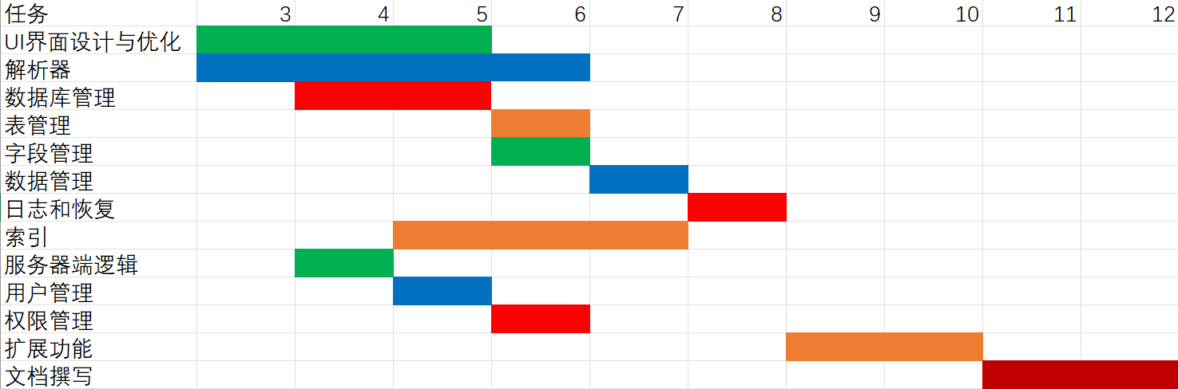

图表 1进度安排甘特图